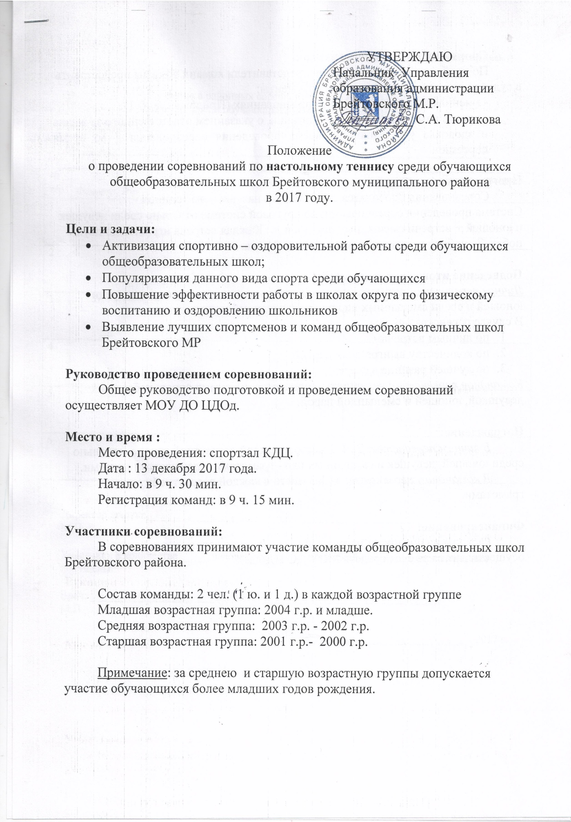

УТВЕРЖДАЮ
Начальник Управления
образования администрации
Брейтовского М.Р.
____________ С.А. Тюрикова

Положение
о проведении соревнований по настольному теннису среди обучающихся общеобразовательных школ Брейтовского муниципального района
в 2017 году.

Цели и задачи:
- Активизация спортивно – оздоровительной работы среди обучающихся общеобразовательных школ;
- Популяризация данного вида спорта среди обучающихся
- Повышение эффективности работы в школах округа по физическому воспитанию и оздоровлению школьников
- Выявление лучших спортсменов и команд общеобразовательных школ Брейтовского МР

Руководство проведением соревнований:
Общее руководство подготовкой и проведением соревнований осуществляет МОУ ДО ЦДОд.

Место и время :
Место проведения: спортзал КДЦ.
Дата : 13 декабря 2017 года.
Начало: в 9 ч. 30 мин.
Регистрация команд: в 9 ч. 15 мин.

Участники соревнований:
В соревнованиях принимают участие команды общеобразовательных школ Брейтовского района.

Состав команды: 2 чел. (1 ю. и 1 д.) в каждой возрастной группе
Младшая возрастная группа: 2004 г.р. и младше.
Средняя возрастная группа: 2003 г.р. - 2002 г.р.
Старшая возрастная группа: 2001 г.р.- 2000 г.р.

Примечание: за среднею и старшую возрастную группы допускается участие обучающихся более младших годов рождения.

Сроки и порядок подачи заявок:
По прибытию на соревнования представители команд должны предоставить в судейскую коллегию следующие документы:
- именная заявка на участие в соревнованиях (Приложение № 1);
- приказ командирующей организации, с указанием ответственного за жизнь и здоровье участников во время проведения соревнования и во время переездов.

Программа соревнований:
Соревнования проводятся по правилам настольного тенниса.
Система проведения соревнований: по круговой системе отдельно среди девушек и юношей + встречи смешанных пар (ю. и д.) Каждая встреча играется до двух побед. За победу во встрече присуждается 2 очка.

Подведение итогов соревнований:
Личное первенство: результаты подводятся отдельно среди девушек, среди юношей и среди смешанных пар по количеству набранных очков.
В случае равенства очков:
- по личным встречам
- по количеству выигранных партий
- по лучшей разнице в счете
Командное первенство: результаты подводятся, по сумме очков набранных девушкой, юношей и смешанной парой.

Награждение:
В личном первенстве: За 1-3 место в каждой возрастной группе, отдельно среди юношей, девушек и смешанных пар - грамотами и денежными призами.
В командном первенстве: за 1-3 место в каждой возрастной группе – грамотами.

Финансирование:
Расходы на питание и награждение участников соревнований осуществляются за счет средств МОУ ДО ЦДОд.

Приложение №1

Заявка
на участие в районных соревнованиях по настольному теннису
среди обучающихся школ Брейтовского МР
в 2017 г.

от __________________________________________________________________________

№ п/п | Фамилия, Имя,Отчество | Дата  Рождения (полностью) | Возрастная группа | Заключение врача
1

2

3

4

5

6

Директор школы: ___________________ __________________________
М.П.

Участники в количестве _____ человек прошли медицинский осмотр и к соревнованиям допущены.

Врач: ______________________ _______________________________
М.П.

«____» _______________________ 2017 г.

